КРОССВОРД ПО ТЕМЕ «ПОГОДА. КЛИМАТ»
8
2
7
10
6
11
5
4
3
1
9
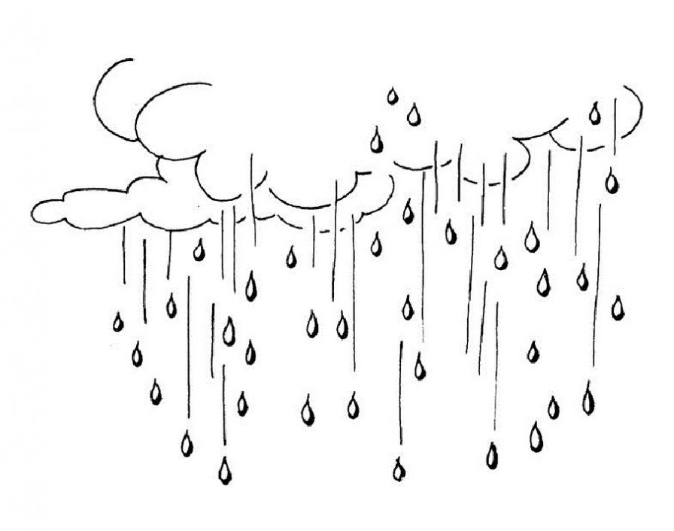

ПО ГОРИЗОНТАЛИ:
- Самое жаркое место на земле.
- Атмосферное явление, «спустившееся к поверхности земли облако».
- Самая холодная точка на земной поверхности.
- Время года, когда стоят самые длинные световые дни.
- Прибор для измерения температуры воздуха.
- Единица измерения температуры.
- Облако, приносящее осадки.
ПО ВЕРТИКАЛИ:
- Обычные изменения погоды в определённом месте в течение года.
- Количество поясов освещённости на Земле.
- Воздушная оболочка Земли.
- Состояние атмосферы в определённое время и в определённом месте.
- Горизонтальное движение воздуха.

